Química Geral – Eng. Elétrica

Prof. João M. Cordeiro

4 h semanais: terças às 10:00h

quartas às 10:00h

Dias de aula no presente semestre (1/16):

mar: 29 30

abr: 05 06 12 13 19 20 26 27

mai: 03 04 10 11 17 18 24 25 31 jun: 07 08 14 15 21 22 28 29

jul: 05 06 12 13 19 20 26 27

*O sábado deverá ser utilizado para eventuais reposições, conforme a necessidade de cada disciplina.*

Assuntos abordados:

Os assuntos estão divididos em duas partes:

1. comportamento microscópico dos materiais
2. Estrutura da Eletrosfera

2- Ligações Químicas

1. Propriedades da matéria: o estado gasoso

o estado sólido

1. comportamento macroscópico dos materiais
2. Termodinâmica
3. Cinética de reações
4. Eletroquímica

Bibliografia:

BROWN, T.L.; LeMay Jr, H. E.; Bursten, B. E.; Burdge, J. R. **Química**: a ciência central. 9.ed. São Paulo: Pearson Prentice Hall, 2011.

Atkins, P.; Jones, L. **Principios de Química** Questionando a vida moderna e o meio ambiente. 3. ed. Porto Alegre: McGrawHill Bookman, 2007

MAHAN, B.H.; Myers, R. J. **Química:** um curso universitário. 4.ed. São Paulo: Edgard Blucher, 2000.

Kotz, J. C.; Treichel Jr, P. **Química e Reações Químicas** (2 vols). 4. ed. Rio de Janeiro: LTC, 2002

Chang, R. **Físico-Química** para as ciências químicas e biológicas (2 vols). 3. ed. Porto Alegre: McGrawHill Bokman, 2010

Datas de avaliação da aprendizagem

1a Aval: 03/mai

2a Aval: 14/jun

3a Aval: 19/jul

Provável recuperação: 26/jul

As avaliações têm nota máxima 8,0

Serão consideradas as duas melhores notas das avaliações: Mp

1 nota de trabalho (Nt), valor máximo 2,0, oriunda da média das notas de trabalhos que forem feitos.

Critério de avaliação:

Média para aprovação: 

Condição para aprovação: M ≥ 5,0

<http://www.feis.unesp.br/#!/departamentos/fisica-e-quimica/docentes/relacao-de-docentes/joao-m-m-cordeiro/material-didatico/quimica-geral/>

Sugestão: <http://www.youtube.com/watch?v=RrqjSSgbwIQ> (Clóvis de Barros)

<http://revistaepoca.globo.com/Revista/Epoca/0,,EMI247981-15230,00.htm> (Eliane Brum)

Não leve esta aula muito a sério... apenas relaxe e desfrute dela. Vou contar para vocês como a natureza se comporta. Se você admitir simplesmente que ela tem esse comportamento, você a considerará encantadora e cativante. Não fique dizendo para si próprio: “Mas como ela pode ser assim?” porque, nesse caso, você entrará em um beco sem saída do qual ninguém escapou ainda. Ninguém sabe como a natureza pode ser assim.

Richard Feynman

A Estrutura da Eletrosfera do Átomo

Materiais – formados por átomos.

Átomos: núcleo positivo (prótons + nêutrons)

eletrosfera negativa (elétrons)

O núcleo é extremamente pequeno comparativamente ao tamanho da eletrosfera

A maior parte da massa do átomo está no núcleo (prótons e nêutrons têm massa ≈ 2.000 me-)

Para se identificar um átomo são necessários 2 números:

no atômico Z ⇒ no de prótons no núcleo = no de elétrons na eletrosfera

no de massa A ⇒ no total de núcleons (prótons + nêutrons)

Um átomo se representa por , onde  é o símbolo do átomo.

Ex:    

O que caracteriza um elemento é o número atômico Z

O número de massa A pode variar no mesmo elemento ⇒ isótopo

Ex:   

Massas Atômicas

 = 12,000.... u.m.a.

1 u.m.a. =  massa 

As massas de todos os outros elementos são expressas em relação à esse elemento

As massas atômicas dadas na tabela periódica são a média ponderal dos isótopos dos átomos do elemento. Por isso não são inteiras.

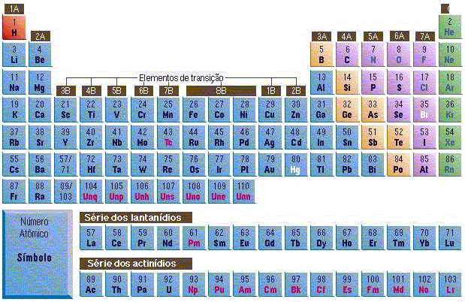

Os elétrons

Os elétrons estão na eletrosfera. Porque é importante conhecer a estrutura da eletrosfera?

R. Porque as propriedades dos materiais derivam da interação entre os átomos que os compõem, e esta interação é reflexo dessa estrutura.

Baseado na estrutura da eletrosfera é possível entender as propriedades de um material.

Mas de que maneira os elétrons estão na eletrosfera? Estão estacionados? Movimentam-se em torno do núcleo?

O comportamento dos sistemas atômicos não pode ser explicado usando a mecânica e o eletromagnetismo clássicos

Por isso foi necessário o desenvolvimento de uma nova física (mecânica quântica)

Conceitos importantes

Radiação eletromagnética: tem velocidade de 3,00 x 108 m/s no vácuo e movimento ondulatório (campo elétrico e campo magnético perpendiculares entre si).

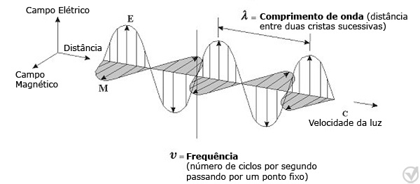

A frequência (υ) de uma onda corresponde ao no de ondas que passam num dado ponto por seg.

O comprimento de onda (λ) é a distância entre duas cristas

A velocidade de uma onda é dada por: c = λυ

A velocidade de qualquer radiação eletromagnética no vácuo é constante e igual (velocidade da luz). Portanto λ e υ são inversamente proporcionais.

Unidades: Hz (hertz) = s-1

nm = 10-9 m

O espectro da radiação elétromagnética

espectro da luz branca dispersa por um prisma

Espectroscopia: “decomposição” dos comprimentos de onda que compõem certa radiação eletromagnética.

Por ex. Quando eletricidade passa através de H2, ou o gás é aquecido a altas temperaturas, emite luz. Essa luz atravessando um prisma é decomposta e podem se observar os comprimentos de onda que a compõem.

No espectro do hidrogênio há várias linhas de emissão.

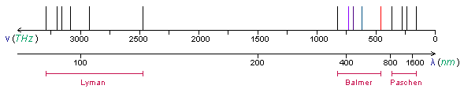

Espectro de emissão do hidrogênio

O comprimento de onda das linhas desse espectro pode ser calculado usando a equação de Rydberg:

 n2 > n1

λ é o comprimento de onda

n é inteiro maior que 3

R = 1,097x10-2 nm-1 (cte de Rydberg)

Substituindo-se adequadamente n1 e n2 pode-se obter os λ do espectro do hidrogênio.

Série de Lyman n1 = 1 n2 = 2,3,4,...

Série de Balmer n1 = 2 n2 = 3,4,5,...

Série de Paschen n1 = 3 n2 = 4,5,6,...

Como explicar esta verificação?

No inicio do séc. XX Planck e Einstein tinham proposto uma teoria segundo a qual a luz (radiação eletromagn.) seria composta de partículas a que chamaram fótons.

A energia do fóton (energia cinética) estaria relacionada com a frequência da radiação eletromagnética pela equação:

Ef = hν

## h = cte de Planck = 6,63 x 10-34 J.s

ν = frequencia da luz

como c = λυ

Ef = 

Lançando mão destas idéias, Niels Bohr propôs um modelo para o átomo que permitia explicar o espectro verificado na luz gerada pelo gás hidrogênio.